**Presseinformation**

**Leipfinger-Bader GmbH**, Ziegeleistraße 15, 84172 Vatersdorf

Abdruck honorarfrei. Belegexemplar und Rückfragen bitte an:

**Kommunikation2B**, Westfalendamm 241, 44141 Dortmund, Fon: 0231/33049323

06/23-18

**Studentenwohnheim auf**

**hohem Nachhaltigkeitsniveau**

TUM Campus Straubing: KfW-40-Apartments

mit Mauerziegeln von Leipfinger-Bader errichtet

**Mehr Wohnraumkapazitäten im direkten Umfeld der Technischen Universität München (TUM) am Campus Straubing: Nach Plänen der Bauer Architektur und Wohnbau GmbH & Co. KG sind in der Heerstraße 148 moderne Studentenapartments entstanden, die sich auf drei Häuser verteilen. Leipfinger-Bader lieferte dabei den Baustoff für sämtliche Außenwände: den mit Mineralwolle gefüllten Mauerziegel W065 Coriso. Dank seines geringen Wärmeleitwertes von nur 0,065 W/(mK) konnte in Straubing so eine monolithische Außenwand nach KfW-40-Standard errichtet werden – ganz ohne wartungsanfällige Außendämmung. Architekt Martin Bauer legte als zuständiger Projektträger besonders großen Wert auf eine ökologische Bauweise. So ist ein komfortables, nachhaltiges Wohnheim entstanden, das nicht nur mit Energieeffizienz, sondern auch mit E-Ladesäulen, Gründächern und großzügigen Freiflächen aufwartet.**

Auf studentische Belange zugeschnitten, vertretbare Mietkosten und kurze Wege zur Universität: Dies und mehr zeichnet das neue Studentenwohnheim in der Straubinger Heerstraße aus, in dem jetzt Studierende des TUM Campus Straubing für Biotechnologie und Nachhaltigkeit Platz finden. Im Zuge des systematischen Ausbaus der Forschungs- und Lehrkapazitäten am Campus Straubing war auch die Notwendigkeit entstanden, neue Unterkünfte für Studierende bereitzustellen. An dem niederbayerischen Standort der Exzellenzuniversität werden dabei die Entwicklung nachhaltiger Technologien und ihre wirtschaftliche Umsetzung als große Themen zusammengeführt – im sogenannten „Integrative Research Institute“ der TUM in Kooperation mit der Hochschule Weihenstephan-Triesdorf. Ausgebildet werden naturwissenschaftlich-technische Fachkräfte, Chemiker, Biotechnologen und Ingenieure, die auch ein breites Verständnis der ökonomischen und sozialen Zusammenhänge haben, sowie Ökonomen, welche die Sprache der Techniker verstehen.

**In Rekordzeit errichtet**

Für den Wohnungsneubau in Straubing wurde ein ehemals als Gärtnerei und geschäftlich genutztes Areal von Architekt Martin Bauer in Eigenregie erschlossen, neu geplant und bebaut. Innerhalb von nur zweieinhalb Jahren vom Grundstückserwerb bis zur Fertigstellung sind so insgesamt 148 Wohnungen in drei Häusern in Massivbauweise entstanden. Das Wohnheim ist nur etwa 70 Meter vom TUM Campus Straubing entfernt. Es verfügt über drei Gemeinschaftsräume zum Lernen und Verweilen, E-Auto-Ladesäulen für Bewohner und Besucher, eine Tiefgarage für 35 Autos und 150 Fahrräder sowie großzügig gestaltete, grün angelegte Freiflächen. Alle Wohnungen sind barrierefrei mit dem Aufzug erreichbar und verfügen über eine eigene Küchenzeile und ein eigenes Bad. Die Niedrigenergie-Fenster lassen sich mit einem außenliegenden, elektrisch gesteuerten Sonnenschutz verschatten. Das Heizen der Energiesparwohnungen erfolgt über ein Blockheizkraftwerk. Alle Wohnungen erhielten eine dezentrale Lüftungsanlage mit Wärmerückgewinnung. Weiteres besonderes Merkmal: Wie einige andere Gebäude des TUM Campus Straubing wurde das neue Wohnheim mit einem Gründach versehen.

**Hochwärmegedämmte Außenwand**

Projektleiter Martin Bauer setzte beim Bau auf regionale Firmen und Produkte. So wurden die massiven Außenwände mittels gefüllter Mauerziegel von Leipfinger-Bader errichtet. Zum Einsatz kam der Mauerziegel W065 Coriso in der Wandstärke 36,5 Zentimeter. Der hochwärmegedämmte Ziegel überzeugt durch seine spezielle Stegkonstruktion und mineralische Dämmstoff-Füllung sowie seinen besonderen Schall- und Wärmeschutz. Er verfügt über einen niedrigen Wärmeleitwert von nur 0,065 W/(mK). Dadurch konnten in Straubing monolithische Außenwände mit einem U-Wert von 0,17 W/(m2K) errichtet und der energetische Standard des KfW-40-Effizienzhauses erreicht werden. Dieser zeichnet sich durch eine clevere Kombination verschiedener baulicher und technischer Maßnahmen aus den Bereichen Heizung, Lüftung und Dämmung aus. Damit lassen sich Gebäude besonders sparsam sowie umwelt- und klimaschonend betreiben. Im Sinne eines energetischen Gesamtkonzeptes kamen in Straubing so beispielsweise auch Leichtbau-Rollladenkästen von Leipfinger-Bader zum Einsatz. Sie beseitigen Wärmebrücken in der Gebäudehülle, verringern störende Lärmemissionen und punkten auch mit ihrer Recyclingfähigkeit.

**Viel Ruhe zum Lernen**

Doch auch der Schallschutz spielt im Geschosswohnungsbau eine wesentliche Rolle. Insbesondere Studierende brauchen Ruhe zum Lernen. Da das Campus-Wohnheim in Straubing sehr zentral liegt, sollte auch ein guter Schallschutz eingehalten werden. Mit einem Schalldämmmaß von RW,Bau,ref von 51,8 Dezibel ist der W065 Coriso prädestiniert für den Einsatz im Geschosswohnungsbau. Diesen Wert erreicht er bereits bei einer Wanddicke von nur 36,5 Zentimetern.

**Nachhaltig, wirtschaftlich und wohngesund**

Jede der voll möblierten Wohnungen in den drei neu errichteten Häusern wurde an Eigentümer – meist Kleinanleger – verkauft. Vom KfW-40-Standard profitieren Käufer und Mieter gleichermaßen. Denn während die Käufer eine Förderung bei der KfW beantragen konnten, bietet der Neubau den Bewohnern aus 45 Nationen dauerhaft niedrige Betriebskosten. Hinzu kommt ein wohngesundes Raumklima durch das einschalige, moderne Ziegelmauerwerk. Denn dieses besteht aus rein natürlichen Bestandteilen – ohne jegliche chemische Zusätze. Damit beugt es Allergien vor und sorgt mit seinen feuchtigkeitsregulierenden Eigenschaften zudem für ein ausgeglichenes Raumklima, welches das Wohlbefinden und damit auch die Konzentrations- und Leistungsfähigkeit steigert. „In gewisser Weise schließt sich bei diesem Campus-Wohnheim ein Kreis“, erklärt Thomas Bader, Geschäftsführer von Leipfinger-Bader. „Viele der hier nun lebenden Studierenden beschäftigen sich mit der Entwicklung nachhaltiger Technologien und deren wirtschaftlicher Umsetzung. Genau dies macht ihnen Martin Bauer gemeinsam mit uns bei diesem Projekt eindrucksvoll vor.“

Martin Bauer realisiert aktuell das vierte Wohnheim in unmittelbarer Nähe der drei bereits fertig gestellten Häuser. Es liegt nur rund 40 Meter vom Campus der TUM entfernt und wird mit einer von der KfW geförderten Wärmepumpe beheizt. Es wird 40 weitere Apartments bereitstellen und weist den KfW-40-Standard mit Qualitätssiegel „Nachhaltiger Wohnungsbau des NaWoh“ auf. Die Fertigstellung ist für August 2024 geplant. Auch hier kommen die massiven Mauerziegel von Leipfinger-Bader zum Einsatz. Sie ermöglichen eine einfache, seit Jahrzehnten bewährte Planung, die hochwertige und langlebige Gebäude entstehen lässt. Insgesamt bieten in Straubing rund 54.000 Coriso-Mauerziegel eine langfristige, solide Basis für qualitatives und wirtschaftliches Wohnen.

Weitere Informationen erhalten Interessierte unter www.leipfinger-bader.de.

ca. 6.700 Zeichen

**Bautafel:**

**Bauvorhaben**: Neubau eines Studentenwohnheims mit 148 Apartments in drei Häusern in der Heerstrasse, Straubing

**Bauherrin/Projektplanung/Architektur:** Bauer Architektur und Wohnbau Gmbh & Co. KG, Konzell

**Bauunternehmer:** Hasreiter Bauunternehmen GmbH, Eichendorf

**Hersteller Wandbaustoff/Rollladenkasten:** Leipfinger-Bader GmbH, Vatersdorf

**Bauzeit:** August 2020 bis August 2022

**Bildunterschriften**

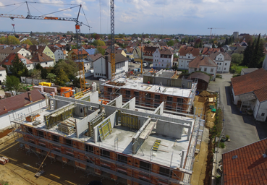

**[23-18 Rohbau]**

*In Rekordzeit errichtet: In nur zweieinhalb Jahren wurden die drei Häuser in Massivbauweise fertiggestellt – inklusive Grundstückserwerb.*

Foto: Bauer Architektur und Wohnbau Gmbh & Co. KG

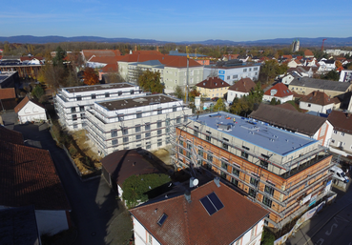

**[23-18 Rohbau_2]**

*Durch die von Leipfinger-Bader gelieferten Coriso-Mauerziegel besitzt das Gebäude eine nachhaltig-langlebige, hochwertige und wartungsfreie Gebäudehülle.*

Foto: Bauer Architektur und Wohnbau Gmbh & Co. KG

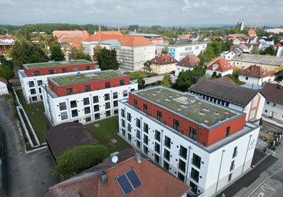

**[23-18 Neubau]**

*Der Neubau liegt mitten in Straubing und fügt sich nahtlos in die bebaute Umgebung ein.*

Foto: Bauer Architektur und Wohnbau Gmbh & Co. KG

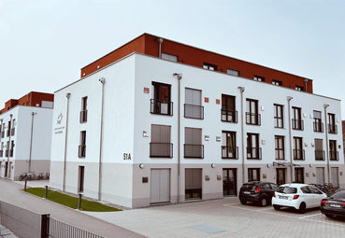

**[23-18 Wohnheim]**

*Das neue Wohnheim verfügt über 148 Apartments und überzeugt mit seinem modernen, einladenden Äußeren.*

Foto: Bauer Architektur und Wohnbau Gmbh & Co. KG

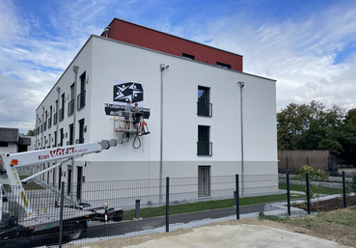

**[23-18 Schild]**

*Das Studentenwohnheim in unmittelbarer Nähe des TUM Campus Straubing präsentiert sich mit eigenem Logo und sorgt damit für eine Unverwechselbarkeit.*

Foto: Bauer Architektur und Wohnbau Gmbh & Co. KG

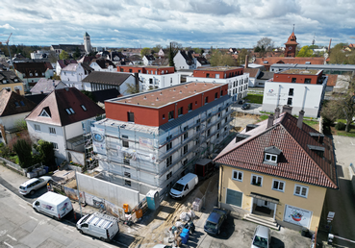

**[23-18 Haus 4]**

*Haus 4 liegt in unmittelbarer Nähe der drei bereits fertig gestellten Gebäude. Es befindet sich aktuell noch im Bau und soll im Sommer 2024 fertig gestellt werden.*

Foto: Bauer Architektur und Wohnbau Gmbh & Co. KG

**Social Media**

Sollten Sie das vorliegende Thema für einen Post nutzen, freuen wir uns, wenn Sie zu Leipfinger-Bader verlinken:

Leipfinger-Bader @leipfingerbader 



Leipfinger-Bader @Leipfinger-Bader



Leipfinger-Bader @leipfingerbader

**Gerne können Sie folgende Posts nutzen:**

Mehr Wohnraumkapazität im direkten Umfeld des @TUM Campus Straubing: Nach Plänen der @Bauer Architektur und Wohnbau GmbH & Co. KG sind in der Heerstraße insgesamt 148 moderne Studentenapartments entstanden. @leipfingerbader lieferte dabei für sämtliche Außenwände den mit Mineralwolle gefüllten Mauerziegel W065 Coriso. Dank seines geringen Wärmeleitwertes von nur 0,065 W/(mK) konnte in Straubing so eine monolithische Außenwand nach KfW-40-Standard errichtet werden – ganz ohne zusätzliche wartungsanfällige Außendämmung.

Innovatives Campus-Wohnheim in Straubing: @Leipfinger-Bader lieferte den hochwärmedämmenden Wandbaustoff für den Neubau von drei Massivhäusern, die modernen, ökologischen Wohnraum für Studierende aus der ganzen Welt bieten. Vom KfW-40-Standard profitieren dabei sowohl Käufer als auch Mieter. Denn während die Käufer eine Förderung bei der KfW beantragen können, bietet der Neubau den Bewohnern dauerhaft niedrige Betriebskosten.

Studierende am TUM Campus Straubing können sich jetzt in einem neuen, modernen Wohnheim an der Heerstraße einmieten. Für den Neubau lieferte @leipfingerbader die hochwärmedämmenden Coriso-Mauerziegel und die Rollladenkasten. Architekt Martin Bauer legte besonders großen Wert auf eine nachhaltige und ökologische Bauweise. So ist ein komfortables, nachhaltiges Wohnheim entstanden, das neben seiner hohen Energieeffizienz auch mit E-Ladesäulen, Gründächern und großzügigen Freiflächen überzeugt.

|  |
| --- |
| **Über die Leipfinger-Bader GmbH:**  Leipfinger-Bader ist Marktführer für energieeffiziente und nachhaltige Systemlösungen am Bau und bietet Architekten, Planern und Investoren umfassende Beratungsleistungen. Das Unternehmen setzt als Innovationstreiber konsequent auf Forschung, Entwicklung und Prozessoptimierung. Zum High-End-Produktspektrum für Neubau und Sanierung zählen – neben massiven Mauerziegeln mit integriertem Schall- und Wärmeschutz – auch Recyclingprodukte, wie zum Beispiel der aus recycelten Ziegelresten bestehende Kaltziegel. Hinzu kommen Ziegelmodule und Ziegel-, Lehmziegel- und Stampflehm-Fertigteile für das serielle Bauen, Holz-Lehm-Massivdecken als Alternative zu Stahlbetondecken, intelligente Lüftungssysteme, ein Rollladenkasten auch aus Holz, Lösungen für die Dachbegrünung, vorgehängte hinterlüftete Tonality-Keramikfassaden inklusive abgestimmter Unterkonstruktion, Bodensysteme wie der keramische Estrichziegel mit energieeffizienter Heizlösung sowie Lehmplatten für den Innenausbau. Letztere kommen im Holz- und Massivneubau sowie bei der Altbausanierung zum Einsatz – in Form von Trennwänden, als Innenbeplankung speicherschwacher Außenwände oder beim Dachausbau. |

###### Rückfragen beantwortet gern

**Leipfinger-Bader Kommunikation2B**

Caterina Bader Mareike Wand-Quassowski

Tel.: +49 (0) 87 62 – 73 30 Tel.: +49 (0) 2 31 – 33 04 93 23

Mail: [info@leipfinger-bader.de](mailto:info@leipfinger-bader.de) Mail: [m.quassowski@kommunikation2b.de](mailto:m.quassowski@kommunikation2b.de)